

**Мемлекеттік көрсетілетін қызмет регламентін бекіту туралы**

***Күшін жойған***

Алматы облысы әкімдігінің 2016 жылғы 14 сәуірдегі № 191 қаулысы. Алматы облысы Әділет департаментінде 2016 жылы 23 мамырда № 3844 болып тіркелді. Күші жойылды - Алматы облысы әкімдігінің 2018 жылғы 22 тамыздағы № 386 қаулысымен

      Ескерту. Күші жойылды - Алматы облысы әкімдігінің 22.08.2018 № 386 қаулысымен (алғашқы ресми жарияланған күнінен кейін күнтізбелік он күн өткен соң қолданысқа енгізіледі).  
      "Қазақстан Республикасындағы жергілікті мемлекеттік басқару және өзін -өзі басқару туралы" 2001 жылғы 23 қаңтардағы Қазақстан Республикасы Заңының 37-бабына, "Мемлекеттік көрсетілетін қызметтер туралы" 2013 жылғы 15 сәуірдегі Қазақстан Республикасы Заңының 16-бабына, "Әлеуметтік-еңбек саласындағы мемлекеттік көрсетілетін қызмет стандарттарын бекіту туралы" 2015 жылғы 28 сәуірдегі № 279 Қазақстан Республикасы Денсаулық сақтау және әлеуметтік даму министрлігінің бұйрығына сәйкес, облыс әкімдігі **ҚАУЛЫ ЕТЕДІ**:  
      1. Қоса беріліп отырған "Ақталған адамға куәлік беру" мемлекеттік көрсетілетін қызмет регламенті бекітілсін.  
      2. "Алматы облысының жұмыспен қамтуды үйлестіру және әлеуметтік бағдарламалар басқармасы" мемлекеттік мекемесінің басшысына осы қаулыны әділет органдарында мемлекеттік тіркелгеннен кейін ресми және мерзімді баспа басылымдарында, сондай-ақ Қазақстан Республикасының Үкіметі айқындаған интернет-ресурста және облыс әкімдігінің интернет-ресурсында жариялау жүктелсін.  
      4. Осы қаулының орындалуын бақылау Алматы облысы әкімінің бірінші орынбасары М. Бигелдиевке жүктелсін.   
      5. Осы қаулы әділет органдарында мемлекеттік тіркелген күннен бастап күшіне енеді және алғашқы ресми жарияланған күнінен кейін күнтізбелік он күн өткен соң қолданысқа енгізіледі.

|  |  |
| --- | --- |
| *Облыс әкімі* | *А. Баталов* |

|  |  |
| --- | --- |
|  | Алматы облысы әкімдігінің 2016 жылғы 14 сәуірдегі № 191 қаулысымен бекітілген |

**"Ақталған адамға куәлік беру" мемлекеттік көрсетілетін қызмет регламенті**

**Жалпы ережелер**

**1**. "Ақталған адамға куәлік беру" мемлекеттік көрсетілетін қызметті (бұдан әрі – мемлекеттік көрсетілетін қызмет) жеке тұлғаларға (бұдан әрі – көрсетілетін қызметті алушы) аудандардың және облыстық маңызы бар қалалардың жергілікті атқарушы органдарымен (бұдан әрі – көрсетілетін қызметті беруші) тегін көрсетіледі.   
      Мемлекеттік көрсетілетін қызмет Қазақстан Республикасы Денсаулық сақтау және әлеуметтік даму министрінің 2015 жылғы 28 сәуірдегі № 279 бұйрығымен бекітілген "Ақталған адамға куәлік беру" мемлекеттік көрсетілетін стандарты негізінде (бұдан әрі – Стандарт) көрсетіледі.   
      2. Мемлекеттік қызмет көрсету нысаны: қағаз түрінде.   
      3. Мемлекеттік қызметті көрсету нәтижесі: "Ақталған адамға бірыңғай үлгідегі куәлік беру қағидаларын, ақталған адамның куәлігінің үлгісін бекіту және "Саяси қуғын-сүргінге ұшырап ақталған адамдарды куәлікпен қамтамасыз ету тәртібі туралы" Қазақстан Республикасы Министрлер Кабинетінің 1993 жылғы 22 қазандағы № 1055 қаулысының күші жойылды деп тану туралы Қазақстан Республикасы Үкіметінің 2015 жылғы 2 сәуірдегі № 184 қаулысымен бекітілген үлгідегі куәлік немесе оның телнұсқасы.

**2. Мемлекеттік қызмет көрсету процесінде көрсетілетін қызметті берушінің құрылымдық бөлімшелерінің (қызметкерлерінің) іс-қимыл тәртібін сипаттау**

      4. Көрсетілетін қызметті алушының (немесе нотариат куәландырған сенімхат бойынша оның өкілінің) Стандарттың 9-тармағына сәйкес құжаттар топтамасымен бірге жүгінуі, мемлекеттік қызмет көрсету бойынша рәсімді (іс-қимылды) бастауға негіздеме болып табылады.  
      5. Мемлекеттік қызмет көрсету процесінің құрамына кіретін әрбір рәсімнің (іс-қимылдың) мазмұны, оны орындаудың ұзақтығы:   
      1) құжаттарды қабылдау және тіркеу, тіркелген күні және мемлекеттік қызметті алатын күні, құжаттарды қабылдаған адамның тегі мен аты-жөні көрсетілген талон беру, көрсетілетін қызметті берушінің басшысына   
      бұрыштама қолын қоюға және жауапты орындаушысын анықтау үшін құжаттарды жолдау. Нәтижесі – құжаттарды қабылдау және тіркеу. Ұзақтығы – 30 (отыз) минуттан аспайды;   
      2) құжаттарды қарау және жауапты орындаушыны анықтау. Нәтижесі – жауапты орындаушыны анықтау. Ұзақтығы – 15 (он бес) минуттан аспайды;   
      3) құжаттардың толықтығын тексеруді жүзеге асыру, куәлікті немесе оның телнұсқасын ресімдеу, көрсетілетін қызметті берушінің басшысына куәлікті немесе оның телнұсқасын қол қоюға жіберу. Нәтижесі – көрсетілетін қызметті берушінің басшысына қол қоюға жіберу. Ұзақтығы – 4 (төрт) жұмыс күннен аспайды.   
      4) куәлікке немесе оның телнұсқасына қол қою, көрсетілетін қызметті берушінің маманына мемлекеттік көрсетілетін қызметтін нәтижесін беру үшін жолдау. Нәтижесі – куәлікке немесе куәліктің телнұсқасына қол қою. Ұзақтығы – 4 (төрт) жұмыс күннен аспайды;   
      5) көрсетілетін қызметті алушыға мемлекеттік көрсетілетін қызметтін нәтижесін беру. Нәтижесі – куәлікті немесе куәліктің телнұсқасын беру. Ұзақтығы – 15 (он бес) минуттан аспайды.

**3. Мемлекеттік қызмет көрсету процесінде құрылымдық бөлімшелер (қызметкерлер) мен көрсетілетін қызметті берушінің өзара іс-қимыл тәртібін сипаттау**

      6. Мемлекеттік қызмет көрсету процесіне қатысатын құрылымдық бөлімшелердің (қызметкерлердің) тізбесі;  
      1) көрсетілетін қызметті берушінің маманы ;  
      2) көрсетілетін қызметті берушінің жауапты орындаушысы;  
      3) көрсетілетін қызметті берушінің басшысы.  
      7. Әрбір рәсімнің (іс-қимылдың) ұзақтығын көрсете отырып, құрылымдық бөлімшелердің (қызметкерлердің) арасындағы рәсімдердің (іс-қимылдың) бірізділігін сипаттау осы регламенттің қосымшасы "Мемлекеттік қызмет көрсетудің бизнес-процестерінің анықтамалығында" келтірілген.

|  |  |
| --- | --- |
|  | "Ақталған адамға куәлік беру" мемлекеттік көрсетілетін қызмет регламентіне қосымша |

**Мемлекеттік қызмет көрсетудің бизнес – процестерінің анықтамалығы**

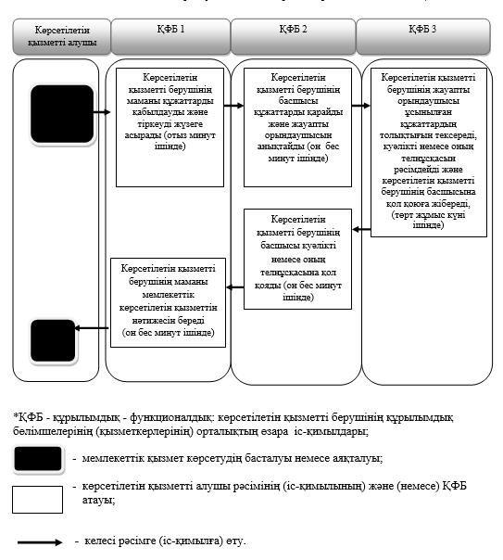

© 2012. Қазақстан Республикасы Әділет министрлігінің «Қазақстан Республикасының Заңнама және құқықтық ақпарат институты» ШЖҚ РМК